รายงานผลการปฏิบัติการ: 2.7.1 Packet Tracer – Single-Area OSPFv2 Configuration (Lab 13)
วัตถุประสงค์ของการทดลอง
- ติดตั้งและกำหนดค่า Single-Area OSPFv2 (Area 0) บนเครือข่ายแบบ Point-to-Point และ Broadcast Multiaccess
- กำหนดค่า Router ID บนเราเตอร์ในเครือข่าย Multiaccess
- เปิดใช้งาน OSPFv2 ผ่านคำสั่ง network ร่วมกับ Wildcard Mask และการเปิดใช้งานผ่าน Interface โดยตรง
- ปรับแต่ง OSPF เพื่อเพิ่มประสิทธิภาพและความปลอดภัย (Passive Interface, OSPF Priority, Cost, Reference Bandwidth และ Timers)
- สร้างและกระจายเส้นทาง Default Route ไปยังเราเตอร์ทุกตัวในเครือข่าย OSPF
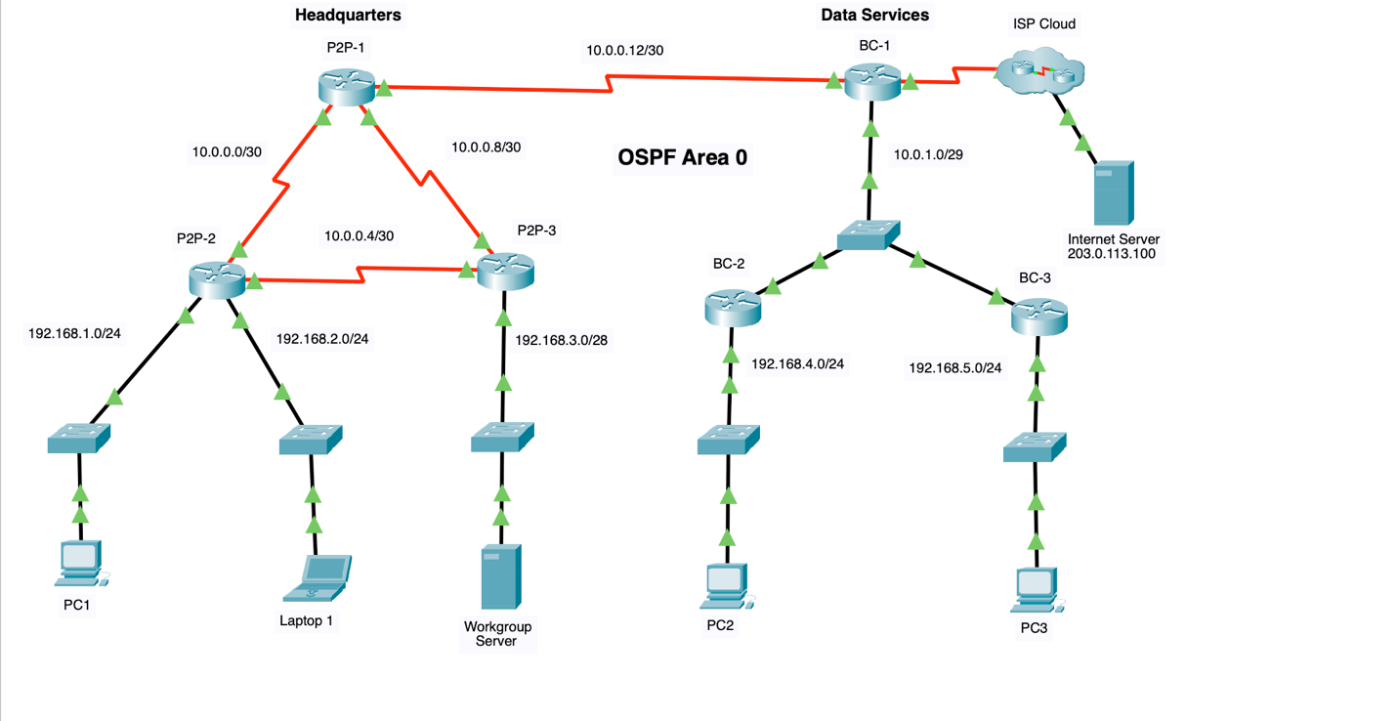
ตารางแสดงการกำหนดค่า IP Address (Addressing Table)
อุปกรณ์ | Interface | IP Address / Prefix | เชื่อมต่อไปยัง
P2P-1 | S0/1/0 | 10.0.0.1/30 | P2P-2 (S0/1/0)
 | S0/1/1 | 10.0.0.9/30 | P2P-3 (S0/1/1)
 | S0/2/0 | 10.0.0.13/30 | BC-1 (S0/1/0)
P2P-2 | S0/1/0 | 10.0.0.2/30 | P2P-1 (S0/1/0)
 | S0/1/1 | 10.0.0.5/30 | P2P-3 (S0/1/0)
 | G0/0/0 | 192.168.1.1/24 | PC 1 LAN
 | G0/0/1 | 192.168.2.1/24 | Laptop 1 LAN
P2P-3 | S0/1/0 | 10.0.0.6/30 | P2P-2 (S0/1/1)
 | S0/1/1 | 10.0.0.10/30 | P2P-1 (S0/1/1)
 | G0/0/0 | 192.168.3.1/28 | Workgroup Server LAN
BC-1 | S0/1/0 | 10.0.0.14/30 | P2P-1 (S0/2/0)
 | S0/1/1 | 64.0.100.2/30 | ISP Cloud
 | G0/0/0 | 10.0.1.1/29 | Central Switch (Multiaccess)
BC-2 | G0/0/0 | 192.168.4.1/24 | PC 2 LAN
 | G0/0/1 | 10.0.1.2/29 | Central Switch (Multiaccess)
BC-3 | G0/0/0 | 192.168.5.1/24 | PC 3 LAN
 | G0/0/1 | 10.0.1.3/29 | Central Switch (Multiaccess)
Internet Server | NIC | 203.0.113.100/24 | ISP Cloud
สรุปการกำหนดค่าตามข้อกำหนด (Implementation Details)
1. การเปิดใช้งาน OSPF Process ID 10 และประกาศ Network (Headquarters)
- à¸à¸±à¹ˆà¸‡à¹€à¸„à¸£à¸·à¸à¸‚à¹ˆà¸²à¸¢ HQ (P2P-1, P2P-2, P2P-3) à¹ƒà¸Šà¹‰à¸„à¸³à¸ªà¸±à¹ˆà¸‡ network area 0 à¸ à¸²à¸¢à¹ƒà¸•à¹‰à¹‚à¸«à¸¡à¸” router ospf 10
- ตัวอย่างการแปลง Subnet Mask เป็น Inverse (Wildcard) Mask:
  - /30 (255.255.255.252) \rightarrow 0.0.0.3
  - /28 (255.255.255.240) \rightarrow 0.0.0.15
  - /24 (255.255.255.0) \rightarrow 0.0.0.255
2. การเปิดใช้งาน OSPF ระดับ Interface และ Router ID (Data Services)
- ฝั่ง Data Service (BC-1, BC-2, BC-3) ใช้คำสั่ง ip ospf 10 area 0 บน Interface ที่ต้องการโดยตรง
- กำหนดค่า Router ID เพื่อเจาะจงตัวตนบนเครือข่าย Multiaccess:
  - BC-1: 6.6.6.6
  - BC-2: 5.5.5.5
  - BC-3: 4.4.4.4
3. การควบคุม Traffic และความปลอดภัย (Passive Interface & Default Route)
- ตั้งค่า passive-interface บน Interface ที่เชื่อมต่อไปยัง LAN ของ Client/Server (เช่น G0/0/0, G0/0/1) และลิงก์ที่ไปยัง ISP เพื่อหยุดการส่ง OSPF Hello Packets ออกสู่อุปกรณ์ปลายทาง
- กำหนด Static Default Route บน BC-1: ip route 0.0.0.0 0.0.0.0 Serial0/1/1
- แจกจ่าย Default Route ไปยังเครือข่าย OSPF ทั้งหมดด้วยคำสั่ง default-information originate ภายใต้ OSPF Process บน BC-1
4. การปรับแต่ง OSPF Path Metric และการเลือก DR
- Auto-Cost Reference-Bandwidth: ตั้งค่า auto-cost reference-bandwidth 1000 บนเราเตอร์ทุกตัว เพื่อให้ Cost ของ Gigabit Ethernet เท่ากับ 1 (1000 / 1000) และ Fast Ethernet เท่ากับ 10 (1000 / 100)
- Manual Cost: ปรับแต่ง Cost บนพอร์ต Serial0/1/1 ของ P2P-1 ให้เป็น 50 (ip ospf cost 50)
- DR Election: ตั้งค่า ip ospf priority 255 บนพอร์ต G0/0/0 ของ BC-1 เพื่อการันตีให้ BC-1 ได้รับเลือกเป็น Designated Router (DR) ตลอดเวลา
- Timers: ปรับค่า Hello/Dead Timers เป็นสองเท่า (Hello 20 วินาที, Dead 80 วินาที) บนพอร์ตเชื่อมต่อระหว่าง P2P-1 (S0/2/0) และ BC-1 (S0/1/0)
ชุดคำสั่ง Configuration ที่สำคัญของแต่ละอุปกรณ์
P2P-1
interface Serial0/1/1
ip ospf cost 50
interface Serial0/2/0
ip ospf hello-interval 20
ip ospf dead-interval 80
router ospf 10
auto-cost reference-bandwidth 1000
network 10.0.0.0 0.0.0.3 area 0
network 10.0.0.8 0.0.0.3 area 0
network 10.0.0.12 0.0.0.3 area 0
P2P-2
router ospf 10
auto-cost reference-bandwidth 1000
passive-interface GigabitEthernet0/0/0
passive-interface GigabitEthernet0/0/1
network 10.0.0.0 0.0.0.3 area 0
network 10.0.0.4 0.0.0.3 area 0
network 192.168.1.0 0.0.0.255 area 0
network 192.168.2.0 0.0.0.255 area 0
P2P-3
router ospf 10
auto-cost reference-bandwidth 1000
passive-interface GigabitEthernet0/0/0
network 10.0.0.4 0.0.0.3 area 0
network 10.0.0.8 0.0.0.3 area 0
network 192.168.3.0 0.0.0.15 area 0
BC-1
interface GigabitEthernet0/0/0
ip ospf priority 255
ip ospf 10 area 0
interface Serial0/1/0
ip ospf hello-interval 20
ip ospf dead-interval 80
ip ospf 10 area 0
router ospf 10
router-id 6.6.6.6
passive-interface Serial0/1/1
auto-cost reference-bandwidth 1000
default-information originate
ip route 0.0.0.0 0.0.0.0 Serial0/1/1
BC-2
interface GigabitEthernet0/0/0
ip ospf 10 area 0
interface GigabitEthernet0/0/1
ip ospf 10 area 0
router ospf 10
router-id 5.5.5.5
passive-interface GigabitEthernet0/0/0
auto-cost reference-bandwidth 1000
BC-3
interface GigabitEthernet0/0/0
ip ospf 10 area 0
interface GigabitEthernet0/0/1
ip ospf 10 area 0
router ospf 10
router-id 4.4.4.4
passive-interface GigabitEthernet0/0/0
auto-cost reference-bandwidth 1000
ผลการตรวจสอบและการทดสอบ (Verification & Testing)
- OSPF Adjacencies: ตรวจสอบผ่าน show ip ospf neighbor พบว่าเราเตอร์ทุกตัวสร้าง Neighbor Adjacency แบบ FULL ได้สมบูรณ์ โดยบนฝั่ง Multiaccess Switch (G0/0/0) เราเตอร์ BC-1 ทำหน้าที่เป็น DR (Priority 255)
- Routing Table: ตรวจสอบผ่าน show ip route พบว่าเราเตอร์ทุกตัวเรียนรู้ Subnet ต่างๆ ภายในเครือข่าย OSPF ครบถ้วน และได้รับเส้นทาง Default Route (O*E2 0.0.0.0/0) ที่ส่งมาจาก BC-1
- Connectivity Test: ทดสอบ Ping จากโฮสต์ปลายทางทุกเครื่อง (PC1, Laptop1, Workgroup Server, PC2, PC3) ไปยัง Internet Server (203.0.113.100) ให้ผลลัพธ์ Successful 100%
การทดลองนี้แสดงให้เห็นถึงขั้นตอนการออกแบบและปรับแต่ง OSPFv2 ทั้งสองรูปแบบ ได้แก่ เครือข่าย Point-to-Point แบบ Serial ที่ไม่มีการเลือก DR/BDR และเครือข่าย Broadcast Multiaccess ผ่านสวิตช์ที่มีการควบคุมบทบาท DR ผ่านค่า Priority การใช้งานคำสั่ง passive-interface และ auto-cost reference-bandwidth ร่วมกับการปรับแต่ง Timers ทำให้ระบบเครือข่ายมีเสถียรภาพ ประมวลผลเส้นทางได้อย่างมีประสิทธิภาพ และมีความปลอดภัยสูงสุด
